参考答案：

作业一

- 试述IEEE软件工程标准词汇表中需求的定义。
答：IEEE软件工程标准词汇表（ 1 9 9 7年）中定义需求为：
（1）用户解决问题或达到目标所需的条件或权能（ C a p a b i l i t y）。
（2）系统或系统部件要满足合同、标准、规范或其它正式规定文档所需具有的条件或权能。
（3）一种反映上面（1）或（2）所描述的条件或权能的文档说明。

2、试述优秀需求的特征。
答：完整性:需求无遗漏，即需求变更中“新需求”所占量不大。
正确性：每一项需求都必须准确地陈述其要开发的功能。
无歧义性：对所有的需求说明的读者只能有一个明确统一的解释。
可行性：每一项需求都必须是在已经知道系统和环境的权能和限制范围内可以实现的。
有优先级
必要性
可验证性:检查每项需求是否能通过设计测试用例或其他的验证方法，如有演示、检测等来确定产品是否确实按需求实现了。

3、试述需求的层次和分类。
答：软件需求包括三个不同的层次。
业务需求是指反映组织机构或客户对系统、产品高层次的目标要求，通常问题定义本身就是业务需求 。
用户需求是指描述用户使用产品必须要完成什么任务，怎么完成的需求。
功能需求定义了系统必须完成的那些事，即为了向它的用户提供有用的功能，产品必须执行的动作。

软件需求可分为功能需求、非功能需求和设计约束三种类型。
非功能需求描述了系统展现给用户的行为和执行的操作等。包括外部界面的具体细节，性能要求及质量属性。
设计约束就指对开发人员在软件产品设计和构造上的限制，产品必须遵从的标准、规范和合约。

4、什么是质量属性？描述对用户和开发者重要的属性。
答：用户对产品如何如何良好地运转有许多期望。这些特征包括产品的易用程度如何、执行速度如何、可靠性如何、当发生异常情况是系统如何处理。这些被称为软件质量属性的特性是系统非功能部分的需求。质量属性是通过多种角度对产品的特点进行描述，从而反映产品功能。质量属性是很难定义的，并且他们经常造成开发者实际的产品和客户期望的产品之间的差异。
表1-1 软件质量属性分类表
对用户最重要的属性：有效性 高效性 灵活性 完整性 互操作性 可靠性 健壮性 可用性
对开发者最重要的属性 可维护性 可移植性 可重用性 可测试性

5、什么是软件生命周期。描述软件开发的共有阶段。
答：软件的系统开发、运行、维护所实施的全部过程为软件生命周期。
软件开发的共有阶段：
- 问题定义和可行性研究
- 制订开发计划
- 需求捕获
- 分析
- 设计
- 规范
- 实现
- 测试
- 部署
10)维护

作业二
- 试述需求工程的定义。
答：需求工程是用已证实有效的技术和方法进行需求分析、确定客户需求、帮助分析人员理解问题并定义目标系统的所有外部特征的一们学科。

- 需求工程面临的困难是什么？
答：需求工程是软件工程中最复杂的过程之一：
1、应用领域的广泛性，它的实施无疑与各个应用行业的特征密切相关。
2、非功能性需求建模技术的缺乏及其与功能性需求有着错综复杂的联系，大大增加了需求工程的复杂性。
3沟通上的困难，由于需求工程需要各方面人员参与，各方面人员有不同的着眼点和不同的知识背景，给需求工程的实施增加了人为的难度。

- 试述需求工程和软件工程的关系。
答：需求工程是系统工程和软件工程的一个交叉分支，涉
及到软件系统的目标、软件系统提供的服务、软件系统的
约束和软件系统运行的环境。它还涉及这些因素和系统的
精确规格说明以及系统进化之间的关系。它也提供现实需
求和软件能力之间的桥梁。

- 需求工程分为几个阶段？每个阶段的任务是什么
答：需求工程包括两个阶段：需求开发和需求管理。
1、需求开发包括：需求获取、需求分析、需求规格说明和需求验证
(1)需求获取是从人、文档或者环境中确定和收集与软件系统相关的、来自不同来源和对象的用户需求的过程。目的从项目规划开始建立最初的原始需求。
(2)需求分析：需求分析阶段主要对收集到的需求进行提炼、分析和认真审查，进行需求建模、对模型或原型进行分析。确保所有参加人员取得一致共识。找出错误、遗漏和不足，建立完整的分析模型。
(3)需求规格说明:定义用户需求，准确描述需求及其解决方案，目的将完整、一致的需求与能够满足需求的软件行为以文档的方式明确地固定下来；
(4)需求验证：目的保证需求及其文档的正确性，即需求真实地反映了用户的真实意图；以及通过检查和修正保证需求及其文档的完整性和一致性；
2、需求管理：需求管理是需求工程的一大类活动，侧重于需求工程中的管理活动，是一种用于查找、纪录、组织和跟踪系统需求变更的系统化方法，可用于获取、组织和记录系统需求并使客户和项目团队在系统需求变更上保持一致。需求管理包括需求跟踪、变更管理和基线管理。

- 试述需求分析师的职责。
答：需求分析师是对项目涉众的需求进行收集 、分析、记录和验证等职责的主要承担者。需求分析师是客户与开发人员交流的中间人，负责将客户对产品的初步想法转化为明确的需求说明，用来指导开发工作。需求分析是的工作有：
（1）定义业务需求
（2）规划需求方法
（3）确定项目干系人和用户类别
（4）获取需求
（5）分析需求
（6）记录需求
（7）沟通需求
（8）主导需求的验证
（9）引导对需求的优先级排序
（10）管理需求

作业三
- 什么是问题域？
答：问题域是指与问题相关的部分现实世界。

- 试述需求获取阶段任务？
1.收集背景资料
2.定义项目愿景和范围
3.选择信息的来源
4.选择获取方法
5.记录获取结果

- 需求获取一般面临哪些挑战或困难？
答案:面临的挑战和困难：（1）客户说不清楚需求（2）需求易变性（3）问题的复杂性和对问题空间理解的不完备性与不一致性

- 什么是前景与范围？前景和范围文档的作用。
答案：前景将所有涉众统一到一个方向上。描述了产品用来干什么，它最终会是什么样子。
前景关系到整个产品。当产品的战略定位或信息系统的业务目标随时间发生改变时，前景也会随之变化，但这种变化相对缓慢。
范围明确当前项目或开发迭代应强调最终产品前景的那些部分，范围声明的是项目内外的边界。
前景与范围文档用于将业务需求收集整理到一个文档中，为后续的开发工作打好基础。

- 试述需求获取的方法。
答：面向目标的方法
基于场景的方法
面向方面的方法
面向视点的方法
基于知识的方法
- 试述需求获取的常用技术。
答：面谈法、问卷法调查法、是对面谈法的补充、需求专题讨论会
观察用户的工作流程、原型化方法、基于用例的方法

作业四
1、请为下列描述建立实体关系图。
设计一个图书数据库，此数据库中记录图书、出版社、著者等信息。
图书的信息包括：书号，书名，出版社号，出版年号及书价；
出版社的信息包括：编号，出版社名称及地址；
著者信息包括：编号，姓名，性别，年龄及联系电话等。另外还保存图书著者的排名信息。
每个出版社可以出版多种图书，一种图书只能被一个出版社出版。一个著者可以参加多种书的编写，但排名不同。
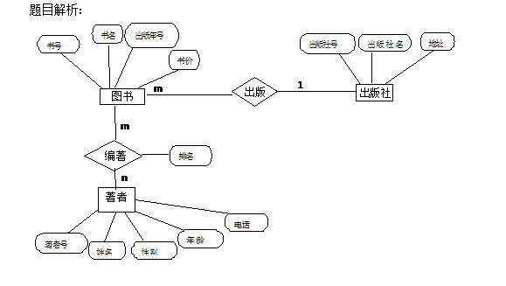
2、用例描述如下：
（1）顾客携带商品到销售终端POS前。
（2）收银员开始一个新的销售处理。
（3）收银员输入物品项标识。
（4）系统记录销售的物品项列表并且显示物品描述，价格和总价。
收银员重复步骤3-4,直至输入所有物品项。
（5）系统显示最后的总价。
（6）收银员告诉顾客总价，要求顾客支付账款。
（7）顾客付款，系统结账。
（8）系统记录整个销售处理，更新产品库存目录。
（9）系统打印收据。
（10）顾客离开。
要求：
1) 根据用例描述分析出有那些概念类。
2）建立概念类图。

答：概念类有：
顾客 商品 POS 收银员 销售处理 物品向列表 物品描述 产品目录
账款

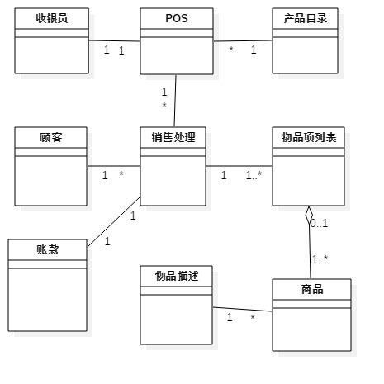

作业五
- 需求文档有哪些类型？
答：需求开发的过程中可能会产生多种不同类型的需求文档。
面向用户的文档有：
（1）对业务需求的定义和文档化产生项目的前景和范围文档（或写为项目视图与范围文档）
（2）对用户需求的定义和文档化产生用户需求文档，它的一种常见形式是用例文档。
面向开发的文档：
在得到到用户需求之后，需求工程师需要对其进行建模和分析，细化为系统需求并建立能够满足系统需求的解决方案。对系统需求、解决方案的定义和文档化产生系统需求规格说明文档。系统需求规格说明文档可细化为软件需求规格说明文档、硬件规格说明文档、接口需求规格说明文档以及人机交互文档。

- 什么是软件需求规格说明，其作用是什么？
答：软件需求规格说明是一份面向开发方的文档，它的组织结构更加规范，内容更加详细。它精确地阐述一个软件系统必须提供的功能、性能以及所要考虑的限制条件，它不仅是系统测试和用户文档的基础，也是所有子项目规划、设计和编码的基础，它应该尽可能完整地描述系统预期的外部行为和用户可视化行为。

- 什么是需求验证？
答：需求验证是需求开发的最后一个环节，是一个质量关。相当于需求分析的质量控制。验证是审查需求规格说明是否正确和完整地表达了用户对软件系统的需求。(或：需求验证的目的是保证需求及其文档的正确性，即需求真实地反映了用户的真实意图；以及通过检查和修正保证需求及其文档的完整性和一致性。)

- 需求验证的方法？
答：需求验证的方法有（1）评审 （2）原型与模拟 （3开发测试用例 （4
用户手册编制 （5）利用跟踪关系 （6）自动化分析。

- 为什么要进行需求管理？需求管理有哪些活动？
答：需求开发结束之后，还需要有一种力量保证后续的系统开发活动依照需求展开，从而保证系统的质量。需求管理就是这样的管理活动，它在需求开发之后的产品生命周期中保证需求作用的持续、稳定和有效发挥。在软件项目的开发过程中，需求变更贯穿了软件项目的整个生命周期。如果不能有效处理这些需求变更，则将导致这些需求未能在待开发的软件中得到体现，从而造成在最终项目验收中用户不满意，甚至项目延期或失败的严重后果。因此，为了对软件开发过程进行高效率的监督和管理，必须依靠需求管理机制来帮助企业管理和分析软件开发过程中的各种属性，提高软件开发的质量。
需求管理包括需求跟踪、需求变更管理和基线管理。
(或：需求管理包括变更控制、版本控制、需求跟踪、需求状态跟踪)
具体活动：
（1）定义需求基线
（2）评审提出的需求变更、评估每项变更
（3）以一种可控制的方式将需求变更融入到项目中
（4）使当前的项目计划与需求一致
（5）估计变更需求所产生的影响并在此基础上协商新的承诺
（6）让每项需求都能与其对应的设计、源代码和测试用例联系起来以实现跟踪
（7）在整个项目过程中跟踪需求状态及其变更情况。

